Калужская таможня напоминает о необходимости представления статформ

Калужская таможня напоминает о необходимости представления статистических форм учета перемещения товаров в таможенный орган не позднее восьмого рабочего дня месяца, следующего за месяцем, в котором произведены отгрузки товаров со склада или получение товаров на склад.
Статистическая форма предоставляется в таможенный орган на бумажном носителе, а при наличии электронно-цифровой подписи в электронном виде. Датой предоставления статистической формы считается дата отправки почтового отправления либо дата фактической передачи статистической формы в таможенный орган.
При нарушении порядка представления статистических форм законом предусмотрено привлечение лиц к административной ответственности по статье 19.7.13 КоАП России. Непредставление или несвоевременное представление в таможенный орган статистической формы учета перемещения товаров либо представление статистической формы, содержащей недостоверные сведения, влечет наложения штрафа: на должностных лиц – в размере от 10 000 до 15 000 руб., на юридических лиц – в размере от 20 000 до 50 000 руб.
При повторном правонарушении сумма штрафов увеличивается для должностных лиц – до 20 000 - 30 000 руб., для юридических лиц – до 50 000 – 100 000 руб.
Так, в Калужской таможне с начала 2019 года по настоящее время с участников внешнеэкономической деятельности за непредставление либо несвоевременное представление статистических форм взыскано порядка 900 тыс. руб. К административной ответственности привлечены 35 участников взаимной торговли.
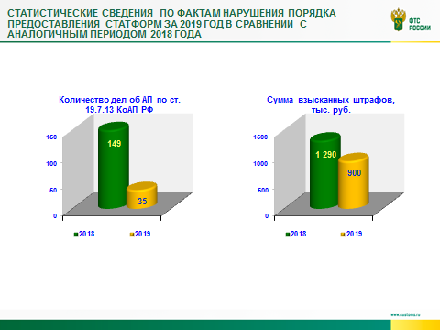
Осуществленные в 2018 году мероприятия по информированию, а также значительное количество заведенных дел об административных правонарушениях, способствовали повышению ответственности участников взаимной торговли за своевременность подачи статистических форм, а также за полноту и достоверность сведений, содержащихся в них. Комплекс проведенных мер повлиял на значительное снижение нарушений порядка предоставления статформ.
По вопросам, связанным с представлением статистических форм, можно обратиться в Калужскую таможню по телефонам: (4842) 715-753, (4842) 715-798.

